KUATE MOBU Manuela Karelle

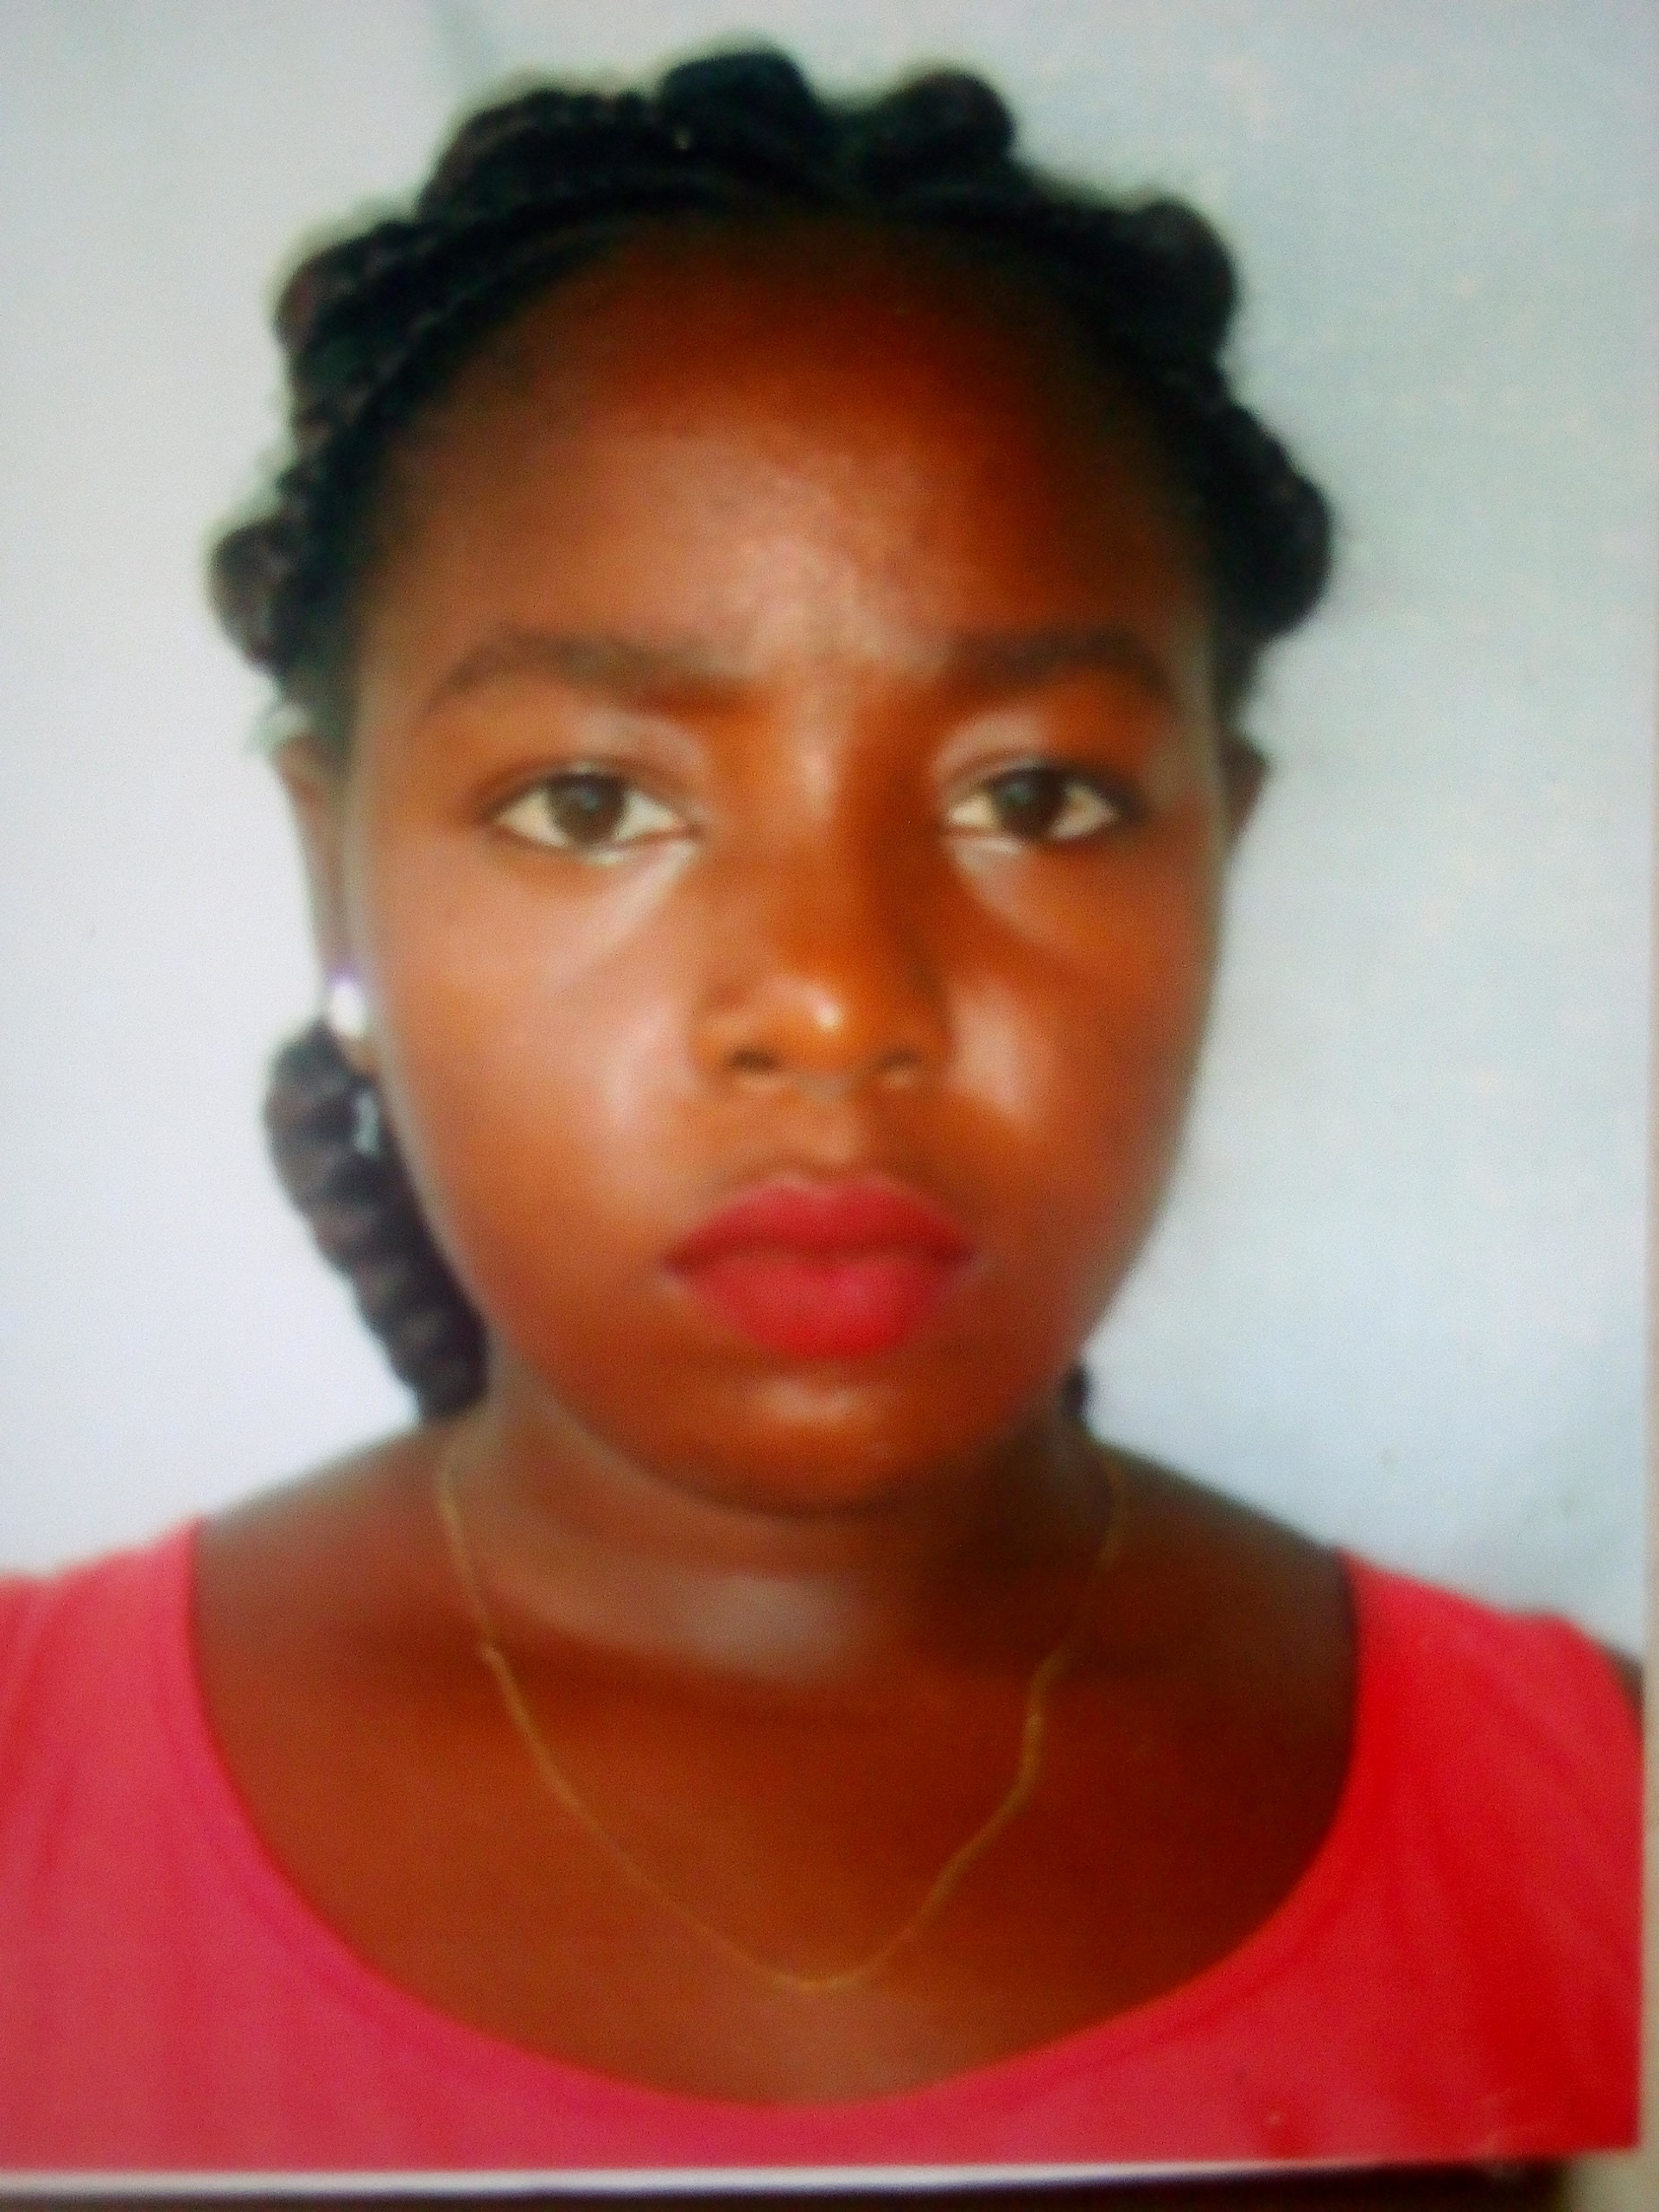

KUATE MOBU Manuela

DIPLOMAS Y HOBBIES

Formaciones : Diplomados, Congresos, xxxxxxxxxx xxxxxx xxxxxxxxx xxxxxxxxxxxxxxxxx
Hobbies: xxxxxxxxxxxxxxxxxxxxxxxxxxxxxx


- 2013-2014: baccalauréat serie D
Lycée mongo Joseph Douala
- 2012-2013: probatoire serie D
Lycée mongo Joseph Douala
- 2011-2012: BEPC allemand
Lycée mongo Joseph Douala

FORMATIONS

KUATE MOBU
Manuela Karelle Claire

Née 10/01/1997 (22ans)

Célibataire avec 01
enfant
Manuelakuate14@gmail.com
(+237) 693608671

Juin 2014
Douala

Mai 2018
Douala

EXPERIENCES PROFESSIONNELLES
LOGICIELS

Word

Excel et power point en apprentissage

PRET A PORTER CADEAUX FOLIE
Gérante et assistante
- Enregistrement des entrées et sorties des marchandises
- Gérance de la caisse
- Organisation des livraisons
- Vente en ligne

MOTEL MILA,
Réceptionniste
- Accueil et enregistrement des clients
- Enregistrement des entrées et sorties des visiteurs, personnels
- Gérance de la caisse

Lecture
Cuisine
Tourisme
Sport

INTÉRÊTS
LANGUES
Français : courant
Anglais

